Уважаемые студенты, магистранты, аспиранты и преподаватели!  22-23 апреля 2021 г.  Факультет психологии приглашает принять участие в  международной научно-практической конференции студентов, магистрантов, аспирантов и молодых ученых, посвященной 120-летию со дня рождения Занкова Л.В.  «Психология, образование: актуальные и приоритетные направления исследований» | 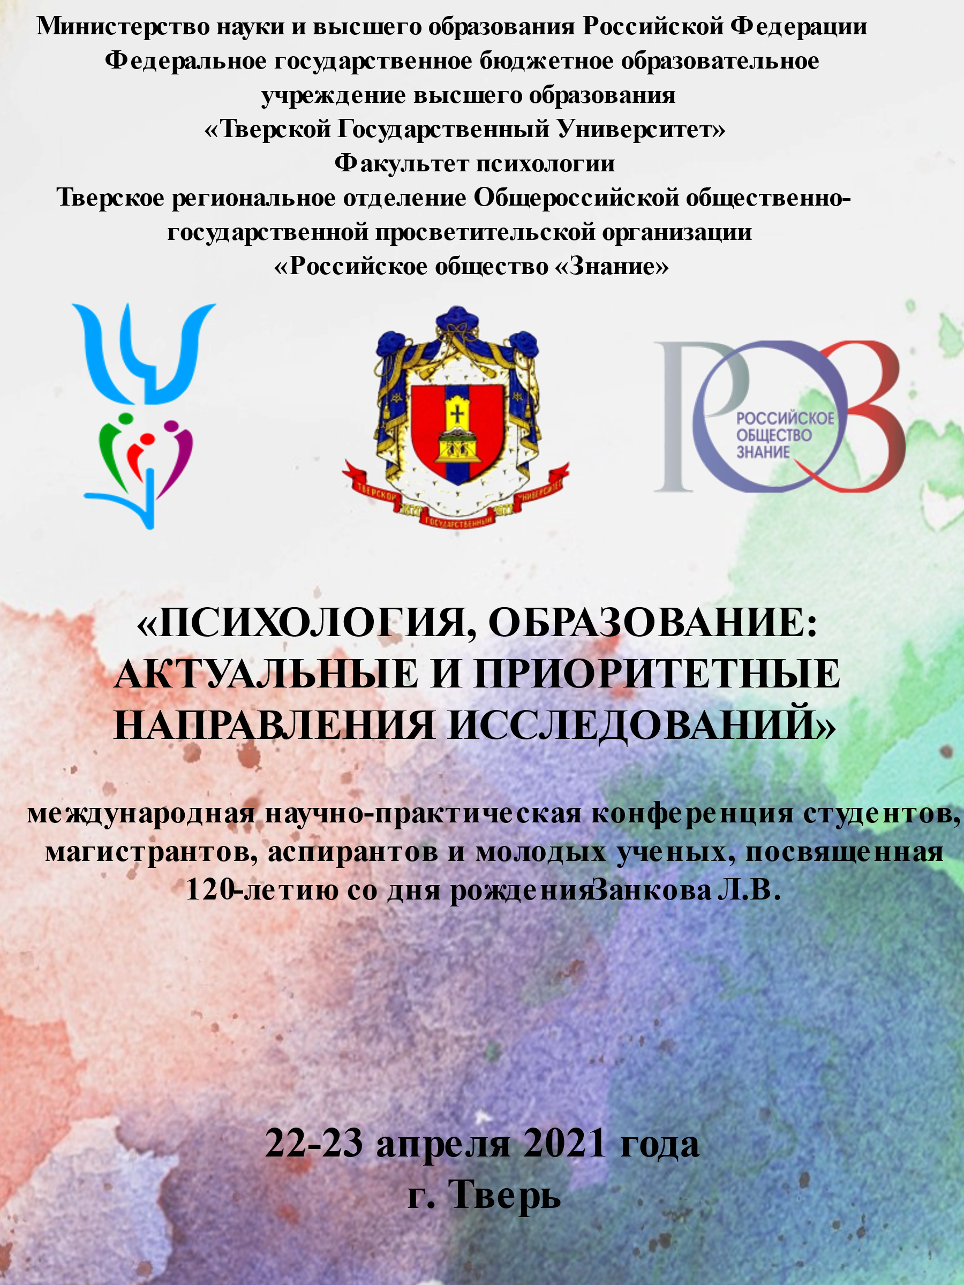

На конференции будут подниматься актуальные вопросы и проблемы психологии и образования:
- Актуальные проблемы психологии в образовании, медицине, социальной сфере, труде, политике, бизнесе, спорте и т.д.
- Современные проблемы диагностики в клинической психологии.
- Организационная среда: глобальные риски и вызовы.
- Актуальные вопросы психологии труда и управления в организациях: проблемы и решения.
- Проблемы профессиональной деятельности психолога-консультанта.
- Экспериментально-психологические средства диагностики в психологии: традиции и перспективы.
- Психология здоровья: профилактика и коррекция.
- Психология экстремальных ситуаций.
- Психолого-педагогическое сопровождение детей с особенностями в развитии.
- Психологические проблемы обучения и образования.
- Социально-психологические проблемы обучения и воспитания детей с особенностями развития.
- Психологические проблемы инклюзивного образования.
- Проблемы изучения психики детей с отклонениями в развитии.
- Современные технологии в практической деятельности психолога.
- Клиническая психология: традиции и современная практика.
- Актуальные проблемы современного образования.

С более подробной информацией Вы можете ознакомиться на сайте факультета психологии https://psychology.tversu.ru/pages/361

